МИНИСТЕРСТВО ЦИФРОВОГО РАЗВИТИЯ, СВЯЗИ И МАССОВЫХ
КОММУНИКАЦИЙ РОССИЙСКОЙ ФЕДЕРАЦИИ
Ордена Трудового Красного Знамени федеральное государственное бюджетное образовательное учреждение высшего образования
«Московский технический университет связи и информатики»

Кафедра «Математическая кибернетика и информационные технологии»

Лабораторная работа № 6
Создание оконного приложения-
калькулятора
по дисциплине
«Введение в информационные технологии»

Выполнил: студент гр. БВТ2201
Шамсутдинов Р.Ф.

Проверил:

Москва, 2023 г
Импортируем нужные модули
Добавляем макеты на которые потом будем прикреплять кнопки и ввод
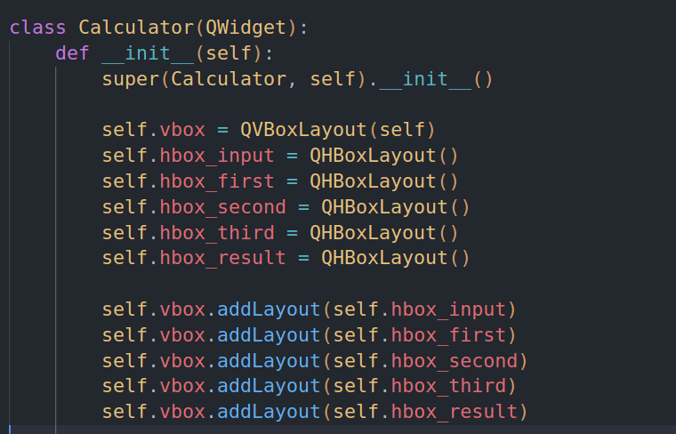

Добавляем кнопки и строку ввода

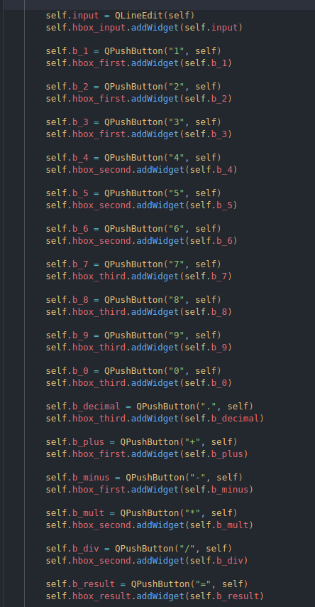

Обрабатываем нажатия на кнопки вызовом нужных лямда функций
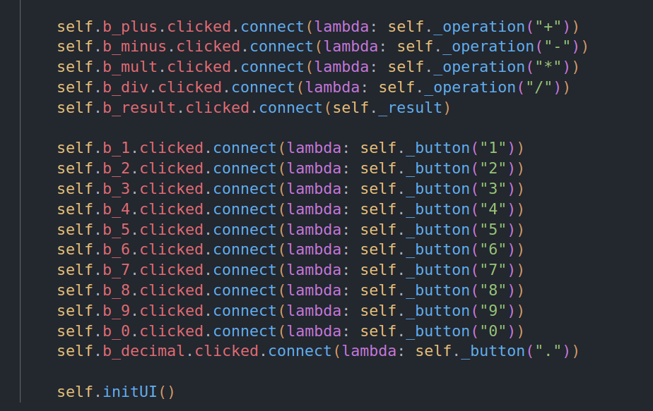
Создаем две функции, первая конкатенирует введенные значения в одну строку, вторая проверяет их на правильность
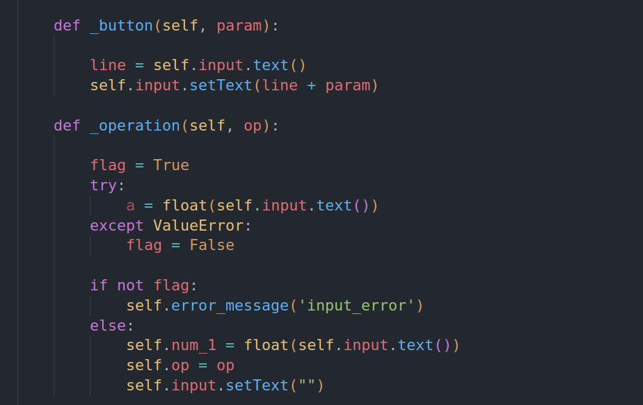

Создаем еще две функции, первая отвечает за логику работы калькулятора, а вторая за обработку ошибок
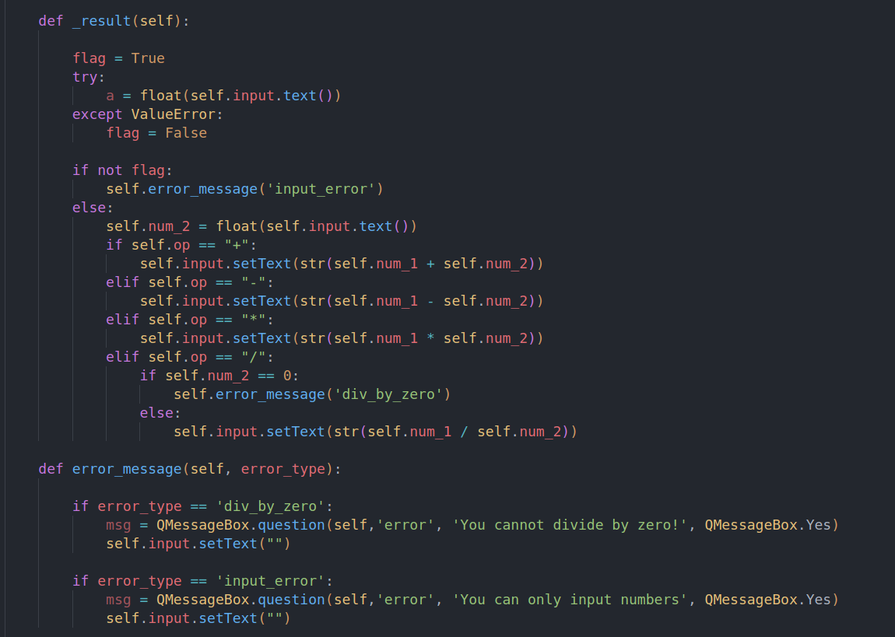
Создаем функцию, которая отвечает за параметры юзер интерфейса, вызываем ее
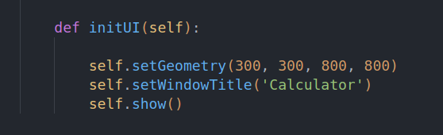


Используя конструкцию иф нейм равно мейн, которая запускает наше приложение, только в том случае, если был запущен файл, в тором находится данная конструкция

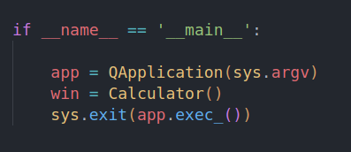

Пример работы приложения
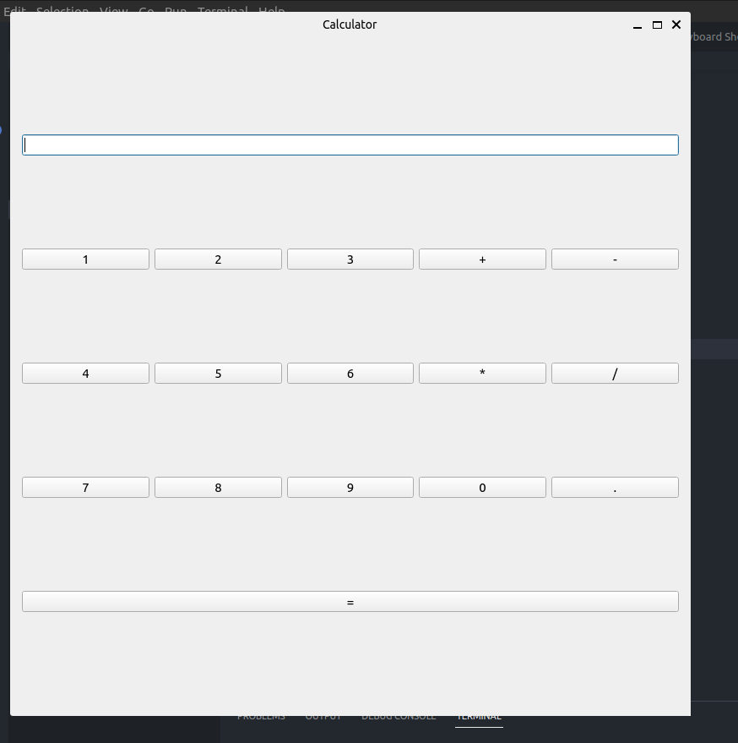

Вывод: проделав данную работу, я научился создавать простое десктопное приложение, работать в ооп стиле, так как использовал библиотеку PyQt5.

